空間醫學AI 智能體之技術評估

一、 摘要

新一代掃描系統，採用高靈敏度的彩色影像感光器與超大視野的鏡頭、搭配更穩定的導光設計，提供超高解析度的高彩照片。軟體方面，透過平行運算、即時影像處理, 能快速大量回饋掃描結果。自動對位與校正功能則提升了整體運作的準確性。新一代掃描系統將適於拍攝空間定序所需的「組織影像切片」圖像。

空間定序（又稱空間基因體學或空間轉錄組學）是一種將「基因定序」與「組織影像定位」相結合的前沿生物技術。它讓研究人員不僅能知道組織中有哪些細胞和基因在表現，還能精準標示它們在組織切片上的「原始空間位置」，彌補了傳統定序會破壞細胞位置資訊的缺點。

總體來說，高倍率自動化掃描技術通過提高掃描速度和圖像質量，大大提升了病理學和生物醫學研究的效率和準確性。

本計畫透過分析與評估可檢視掃描演算法的效能。使核心演算法能最佳化，並減少掃描系統中之高耗時步驟的執行次數，抑或降低每次單一步驟執行所花費的時間。
最終，持續經由分析改進演算法後，以生物晶片YZ01為例，此晶片的單次掃描時間由原本的341秒降至152秒。

二、 計畫目標

本計畫目標為建立一套評估標準，用以檢視新一代掃描系統的效能。
此系統規格與需求：鏡頭的視野FOV須完全涵蓋晶片面積，並且在相鄰照片的邊界ARUCO Code標記必須要重疊，以利後續的訊號整合。此外晶片有可能並排封裝，亦即將多個部分裸晶(part)放在同一生物晶片(chip)裡，然後進行雜交染色、螢光濾鏡並拍照分析。
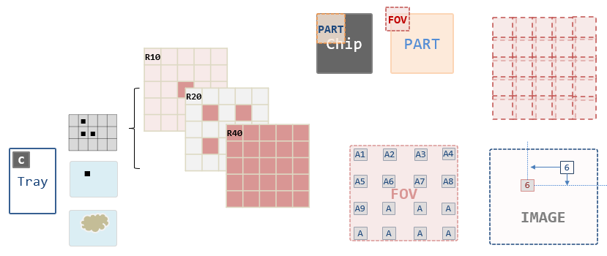
如下圖，晶片探針區域的位置與大小、晶片圖表(ARUCO)的位置與大小、鏡頭視野(FOV)有效涵蓋區域大小、每一個FOV拍攝的中心點位置、每一個FOV的最小重疊區域，經詳細計算後，可取得每一種晶片所需要用到的圖組的相關座標資料。
掃描系統提供一個連續對焦拍照流程來取得上述圖組，並分析萃取後可取得探針的生物訊息。主流程整理如下：計算晶片平坦度、對焦演算法、建立虛擬焦平面、執行掃描腳本。

計算晶片平坦度
以下是計算晶片平坦度的步驟：
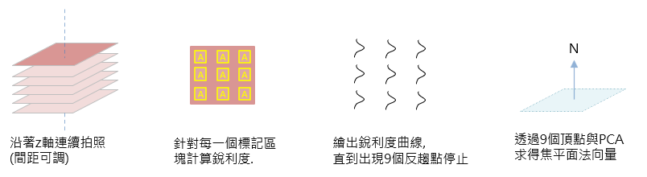
對焦：在對焦過程中取得連續照片組。視野分割：將每一個FOV區分成數小區域，並計算其銳利值(強度)。取樣焦點：切換至螢光拍照所需的濾鏡。自動對焦對齊：根據ARUCO的位置來定位載台座標與鏡頭的相對位置。
在對焦過程中，計算多個區域的多點焦距，進而推估出所有晶片的平坦度。晶片傾斜對近距離(數十至數百微米)拍照的影響很大，若無適當的補償調整，就要再次對焦測量非常耗時，所以精確計算傾斜式加速的重要考量。

對焦演算法
快以下是其關鍵特點和步驟：
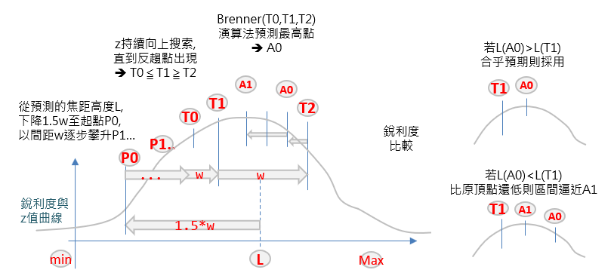
晶片全域：逐次列舉晶片的每一個FOV，鏡頭以極小的步進量移動，確保準確移至指定的區域。切換濾鏡：切換至螢光拍照所需的濾鏡。自動對焦對齊：計算或自動焦距，完成後自動對齊。輸入多個數對(焦距d, 銳利度 v) 擬合到 Lorentzian 函數，之後即可取得銳利度v極大值時的焦距(此位置的圖片影像最佳)。拍照：拍照並存檔。反覆執行步驟2~5，直到所有指定螢光都完成拍攝。

建立虛擬焦平面
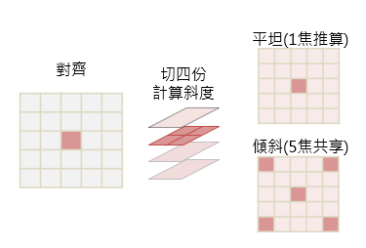
快速掃描模式主要用於顯微掃描時，晶片平坦度或環境良好的情況。預先將傾斜程度分級，即可找出每種掃描情境的步驟次序，分類越準確越可以將時間有效利用並且保持影像的準確度。最好的情況(平坦度極佳)，僅對焦晶片中心點建立虛擬對焦平面，就推演至所有的FOV。
一般而言，晶片越傾斜，推算的誤差會越大，則需要增加對焦點來補償此問題。

執行掃描指令腳本
了解每一步驟所對應的機械動作，並將掃描過程做成腳本可以：輕易重現掃描過程、觀察掃描時所用的每組參數，這樣使分析變得容易。掃描過程中的所有環節進行最佳化檢查，是需要同時考量多方因素，其中包括：拍照流程次序的選定、濾鏡的切換、載台的移動、都需考慮最最短移動距離、最少拍照次數、最大對焦的共享以及最低振動影響(亦即將抗震延遲時間降至最低)。

三、 研究方法
經由輸入每次實測所產生的大量時間數據，觀察各種狀況(包括：晶片傾斜度、影像品質、雜交訊號的強弱)與掃描時間的相關性來調整步驟(包含：對焦次數、對焦策略、指令次序、延遲補償)，進而找出更高效率的對應作法。

3.1 掃描系統的耗時統計
掃描系統的耗時包含主要階段包含：濾鏡轉動、載台平面(XY雙軸)的移動、對焦(Z軸)的移動、抗震延遲、拍照 (包含存檔)、對焦演算法、對齊補償演算法以及系統的。當晶片的傾斜度較嚴重時，需要用更多的對焦次數來補償影像品質。適當的對焦次數與時間延遲則可以在合理的時間耗損下保持影像品質。

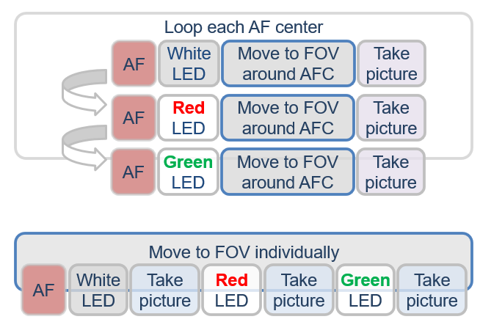
顯微鏡掃描晶片的區域範圍相當大，所以拍照張數多且對焦緩慢導致處理耗時長。若再考慮多種螢光拍照，效能問題是速度慢影響實時觀察和分析。此流程可將切換濾鏡及移動載台的次序調整至最佳狀態，並有效降低對焦以及拍照的次數。

在掃描的多層運行迴圈之中，把耗時較長的動作向外移、提升高耗時步驟的共用度以減少其次數，如此反覆修正，可以持續調整出效率最佳的掃描指令腳本(command script)。

3.2 平行度優化
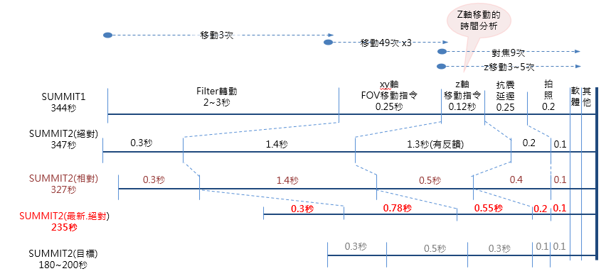
掃描過程中，馬達是屬於最耗時的機械動作，其中包括物鏡移動、晶片載台移動與濾鏡片的轉動。壓電馬達的各運作階段，控制系統可繼續控制下一動作的時間點，選擇適合同步運作與延遲等待的做法。考慮三種濾鏡的轉換時間點、X,Y,Z三軸可以同時移動的時間點，預先加以分析，即可找出可以平行運作的部分。

其中包括：濾鏡切換時，載台即可開始位移。FOV移動時，物鏡同步移至焦距。載台移動時會造成振動以致無法對焦，物鏡僅能先移到對焦預備點。X,Y到定點Z軸開始對焦，完成後再補償對齊距離，補償濾鏡的波長差距，拍照前抗震所需的延遲時間。
此外共用焦點並透過PCA技術可以預先算出焦距，可減少對焦次數，有效減少後續動作的相依性，使得平行度更加提升。

四、 研究期程安排

研究期程主要分為二個階段：第一階段交付分析程式效能與評估結果，找出效能瓶頸並提供對焦最佳化之相關建議與實作。第二階段引入多掃描模式，提升對焦速度與焦距的精確度。最終測試比對前後效能之差異，並交付相關結果與完整開發文件。

五、 產學合作運作說明

- 對生捷科技之服務或輔導規劃
生捷科技提供掃描儀系統與驗證用之生物晶片(含雜交試劑)，供本實驗室評估其軟體系統運作之效能。日後可作為生捷科技掃描儀軟體系統之改良依據。
- 產學合作運作方式、預期困難及解決途徑
生捷科技已有掃描儀與控制軟體可以提供給本實驗室使用，因此本實驗室可依照此基礎進一步縮短運算所需的時程。另一方面，本實驗室亦會評估自動對焦演算法、掃描運行效率、及其多種掃描模式等相關文件，使合作對象（生捷科技）可以根據各類生物晶片和光學條件來自行調整參數。
- 對參與之工作人員可獲之訓練
本計劃之參與工作人員將或得知訓：
- 設計生物晶片掃描儀
- 學習生物晶片雜交流程與基因型分型
- 使用PCA分析技術，並用以改善系統效率
- 影像處理與對焦演算法

六、 經費項目

 | 一年預算
項目名稱 | 金額 | 備註
其他費用 | 10,000 | 台幣
人事費 | 461,800 | 台幣
管理費 | 117,950 | 20% 交通大學管理費
技術評估費 | 105,000 | 15%
營業稅 | 5,250 | 5%
合計 | 700,000

七、 預期成果

7.1 提升自動化
通過PCA演算法建立虛擬對焦平面，可協助系統自動針對各種平坦度的晶片來才取適合的對應策略。推算焦距的方式可以提高攝影和顯微鏡使用的流暢性，減少使用者的操作負擔和改善用戶體驗方面具有重要意義，是自動化技術中一個重要的研究方向。

7.2 強化掃描效能
共用焦平面模式、減少對焦次數等方式使掃描加速，而優化對焦演算法取得更好的焦距可提升圖片高精度。實際測試結果，以生物晶片YZ01為例，全晶片25張且全通道(3種)的情況下，單次掃描時間由原本的341秒降至152秒，掃描系統的整體效能改善約50%~60%。

